**Сушко Ян Степанов (Suszko Jan)**

22 августа 1809 г – крещение (НИАБ 136-13-894, лист 75об, №43/1809-р (ориг)).

**НИАБ 136-13-894:** Лист 75об. **Метрическая запись №43/1809-р (ориг).**

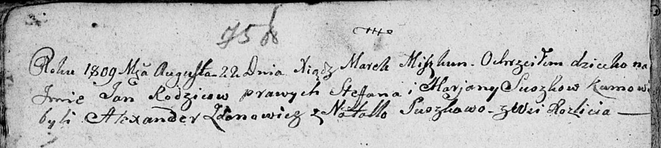

Дедиловичская Покровская церковь. 22 августа 1809 года. Метрическая запись о крещении.

Suszko Jan – сын родителей с деревни Разлитье.

Suszko Stefan – отец.

Suszkowa Marjana – мать.

Żdanowicz Alexander – кум.

Suszkowa Natalla – кума.

Miszkun Marek – ксёндз.